Окончательное Изображение
Как всегда, это финальный образ, который мы создадим:
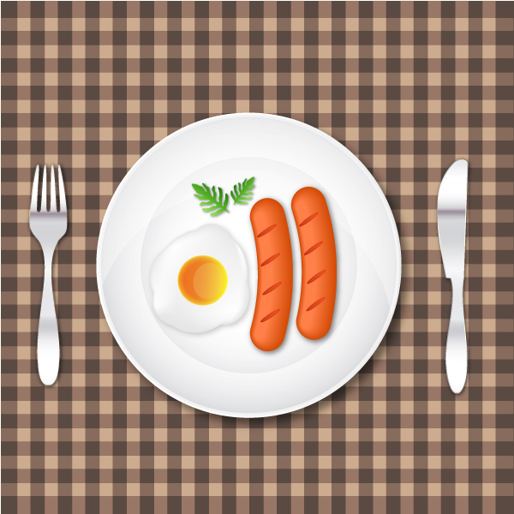

Шаг 1
Давайте сначала создадим новый документ. Убедитесь, что вы установили размеры 600 x 600 пикселей и цветовой режим RGB.
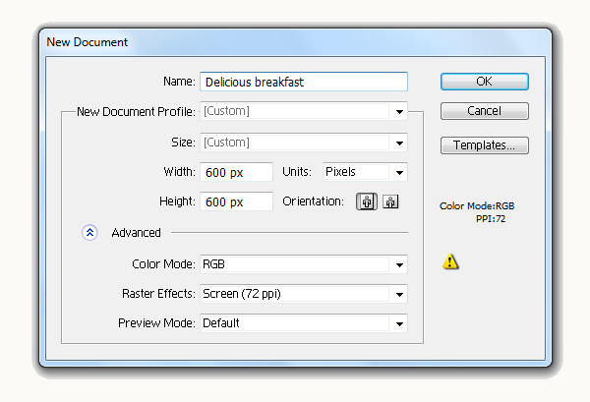

Шаг 2
Давайте сначала создадим тарелку. С помощью инструмента «Эллипс» (L) создайте эллипс с шириной = 350 пикселей и высотой = 350 пикселей. Залейте его линейным градиентом, как показано на изображении ниже.
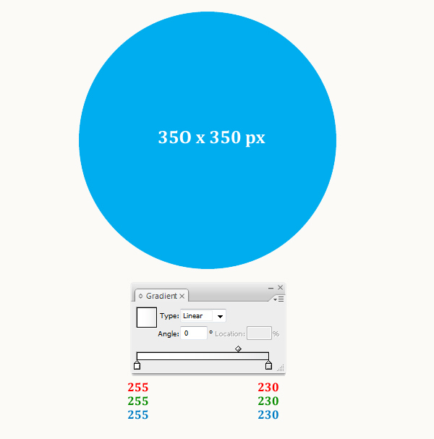
Выделите созданный нами эллипс и перейдите к Объекту> Контуру > Смещению контура и измените Смещение = -2px. Затем мы меняем наш градиент с линейного типа на радиальный. Теперь у нас есть два эллипса.
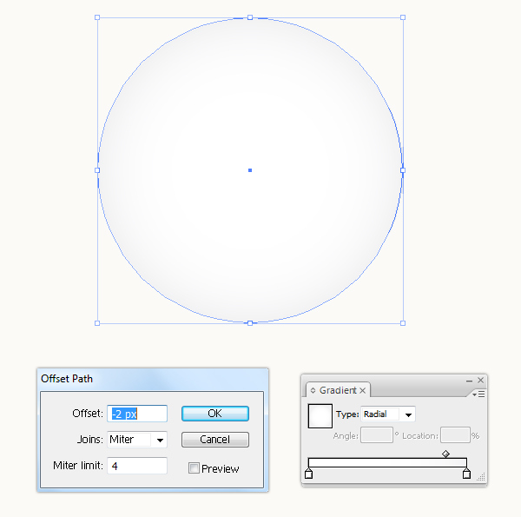
Дублируйте (Ctrl / Cmd + C, Ctrl / Cmd + F) созданную нами фигурную скобку, затем уменьшите копию и примените к ней режим наложения «Умножение». Теперь у вас должен получиться результат с тремя эллипсами, как показано на изображении ниже.
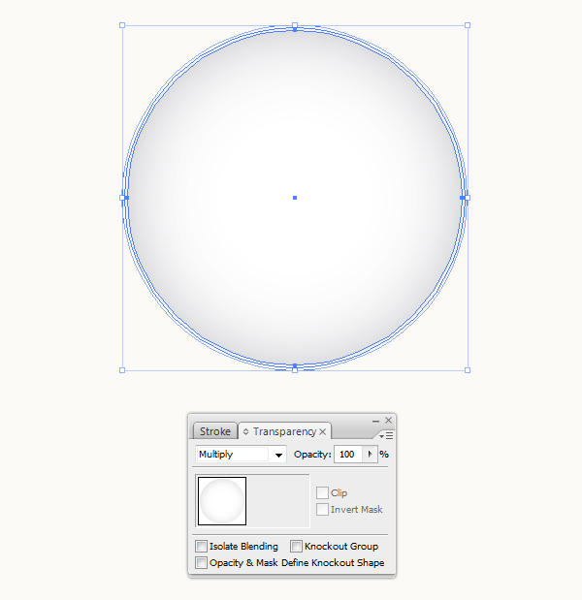

Шаг 3
С помощью инструмента «Эллипс» (L) создайте эллипс с шириной = 250 пикселей и высотой = 250 пикселей. Залейте его тем же радиальным градиентом, что и в шаге 2.
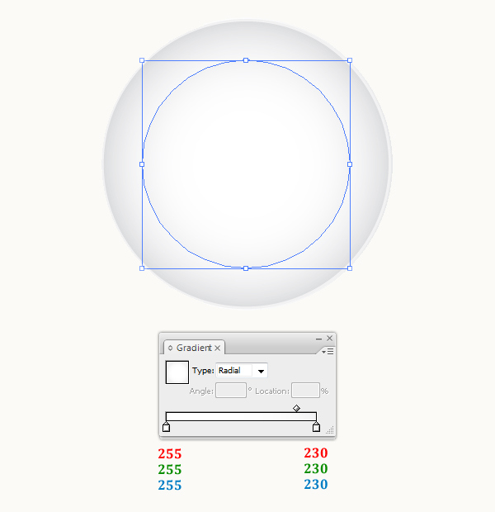
Дублируйте (Ctrl / Cmd + C, Ctrl / Cmd + F) созданную нами фигуру эллипса, затем уменьшите копию и примените к ней режим наложения «Умножение».
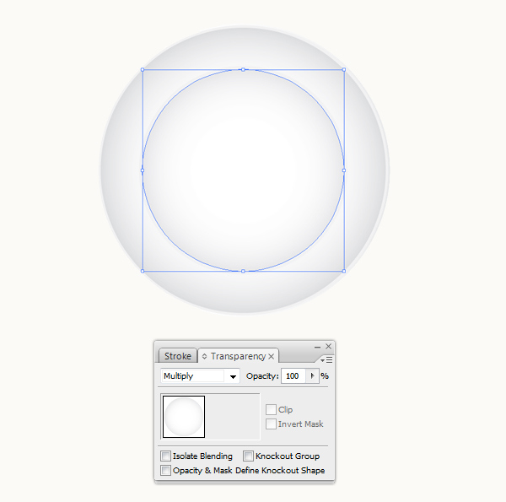

Шаг 4
Создайте два эллипса с шириной = 350 пикселей, высотой = 350 пикселей и разместите их, как показано на рисунке ниже. Выделите все элементы, которые мы создали на данный момент, и под панелью навигатора нажмите кнопку Вычесть из области фигуры. Не забудьте развернуть фигуру. Выберите Объект > Развернуть вид. Это придаст объекту форму, доступную для редактирования. Эта форма представляет собой выделение на пластине.
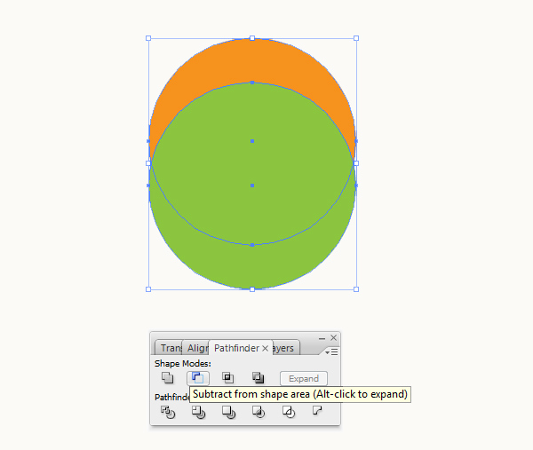
Залейте созданную нами фигуру цветом #E6E6E6, применив к ней режим наложения «Софтлайт». У вас должен получиться результат, как на изображении ниже.
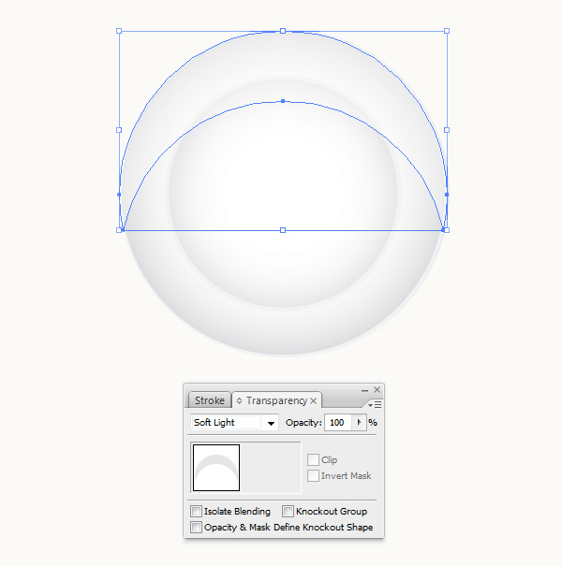

Шаг 5
Теперь мы группируем (Ctrl + G ) все элементы, затем переходим в Эффект> Стилизация> Отбрасывание тени и меняем настройки, как показано на изображении.
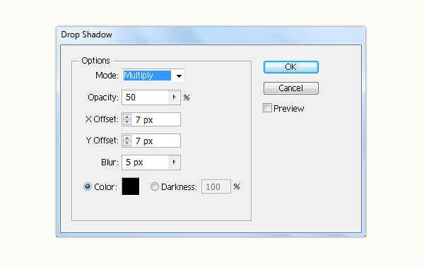
В конце концов, вы должны получить результат, как показано ниже.


Шаг 6
Теперь мы будем работать с жареным яйцом. Выберите инструмент «Перо» (P), чтобы создать фигуру, изображающую белок внутри яйца, как показано на изображении ниже.
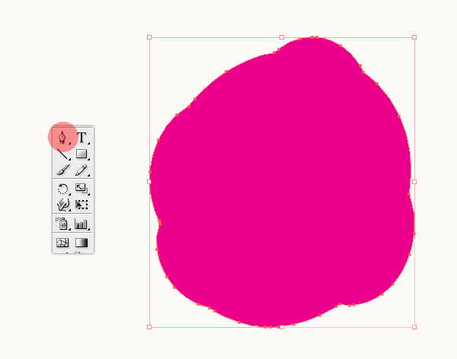
Залейте фигуру цветом #E6E6E6 и добавьте точку в сетку, используя инструмент «Сетка» и щёлкнув в любом месте фигуры. После преобразования фигуры в сетку вы можете выбрать точки с помощью трёх инструментов: «Сетка», «Прямое выделение» и «Лассо». Теперь, чтобы добавить цвет в сетку, вам нужно выбрать цвет, как показано на изображении ниже.
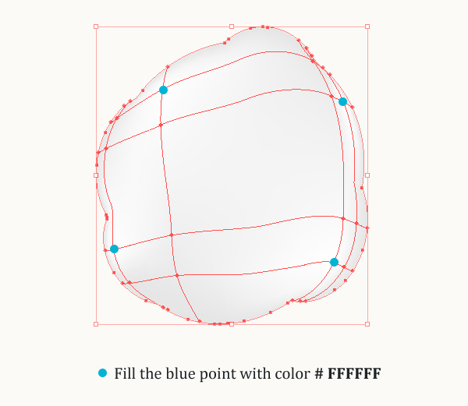
С помощью инструмента «Эллипс» (L) нарисуйте желток и залейте его градиентом, как показано на изображении ниже.
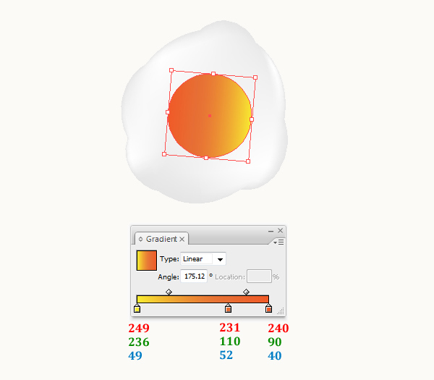
Выберите созданную нами форму эллипса и перейдите в Эффект> Стилизация> Внутреннее свечение. Вот результат.
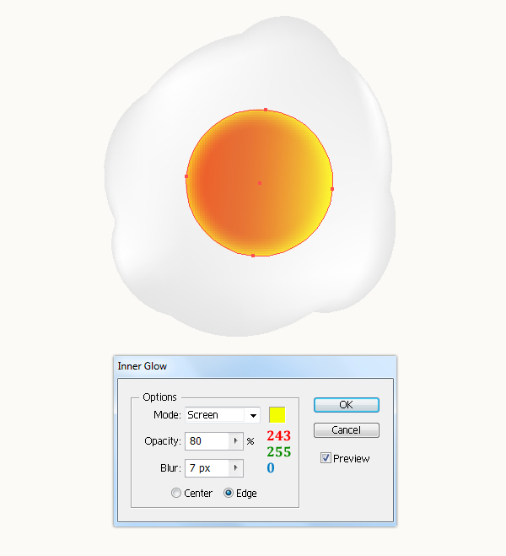
Теперь с помощью инструмента «Эллипс» (L) нарисуем ещё один эллипс, немного меньше. Заливаем его цветом # FFF100 и применяем к нему режим наложения «Софтлайт» и понижаем непрозрачность = 30%.
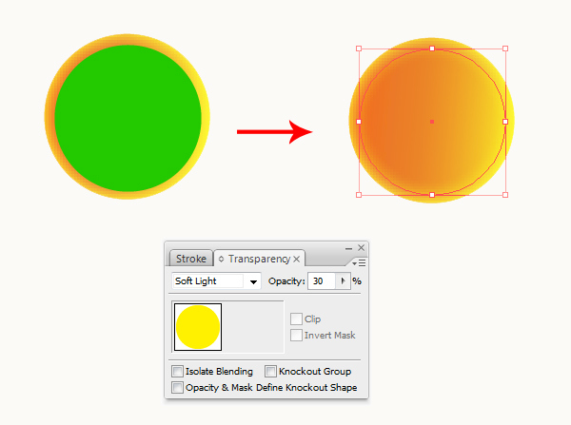
Теперь у нас есть симпатичное яйцо, но нам нужно добавить немного блеска. С помощью инструмента «Эллипс» (L) нарисуйте эллипс и залейте его цветом # FFFFFF, примените к нему режим наложения «Софтлайт» и уменьшите непрозрачность = 40%.
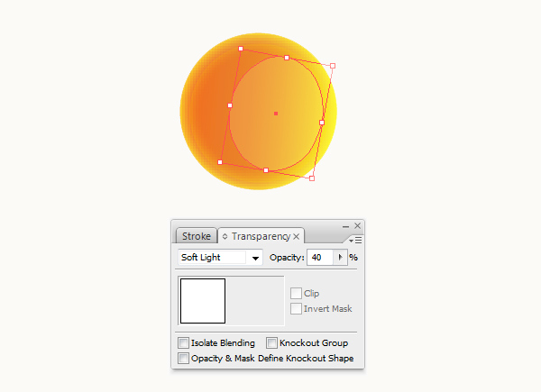
Мы группируем (Ctrl + G ) элементы egg вместе и переходим к Эффекту> Стилизации> Отбрасыванию тени и меняем настройки, как показано на рисунке ниже.
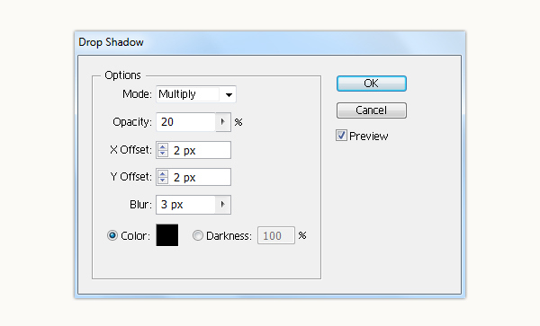
В конце концов, вы должны получить такой результат.
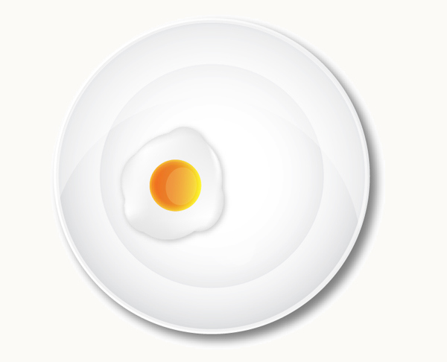

Шаг 7
Теперь мы будем работать с сосисками на гриле. Выберите инструмент «Перо» ( P ), чтобы создать фигуру, и залейте её цветом #D34A05, как показано на изображении ниже.
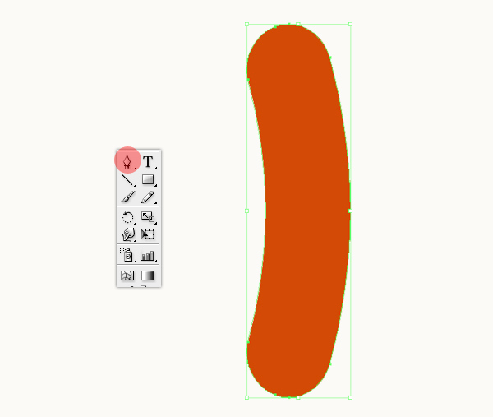
Если фигура по-прежнему выбрана, перейдите в Объект > Контур > Контур смещения и измените настройки, как показано на рисунке ниже. Затем мы заливаем контур смещения цветом # FF8048.
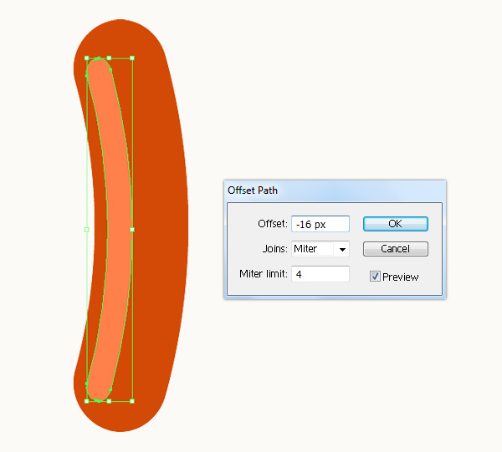
Теперь мы выбираем их все и переходим к Объекту> Смешиванию > Созданию.
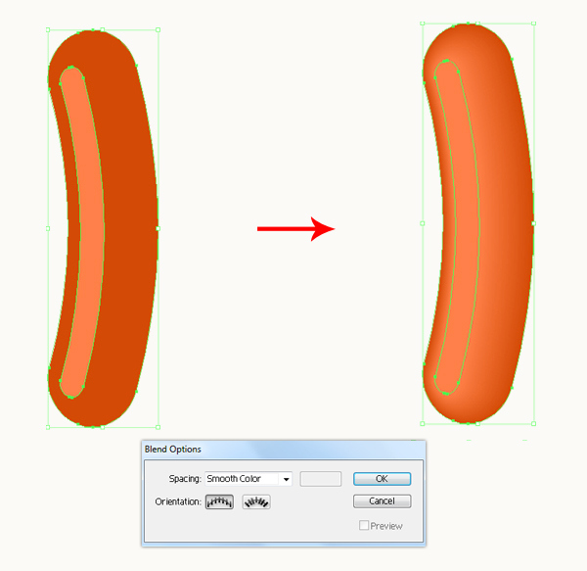
С помощью инструмента «Перо» (P) нарисуйте на колбасе форму среза. Заполните форму градиентом и примените эффект внутреннего свечения, как показано на изображении ниже.
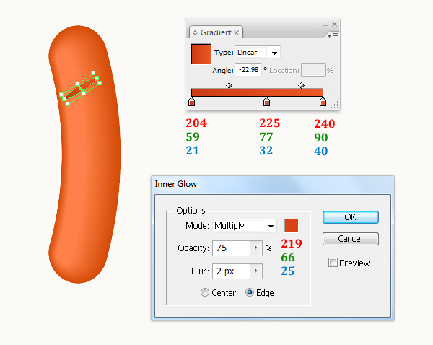
Дублируйте (Ctrl / Cmd + C, Ctrl / Cmd + F) созданную нами фигуру 3 раза и расположите копии так, как показано на изображении ниже.
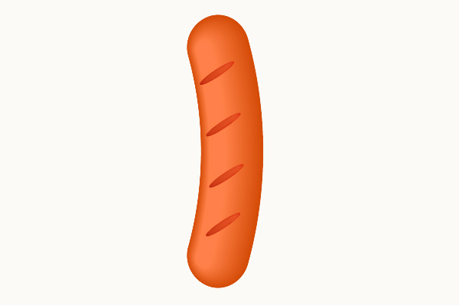
Мы группируем (Ctrl + G ) элементы сосиски вместе и переходим в Эффект> Стилизация > Отбрасывание тени и меняем настройки, как показано на рисунке ниже.
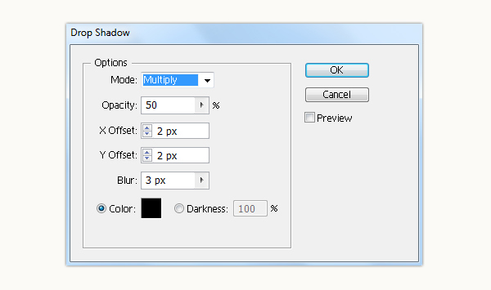
Дублируйте (Ctrl / Cmd + C, Ctrl / Cmd + V) сосиску, и у вас должен получиться такой результат.
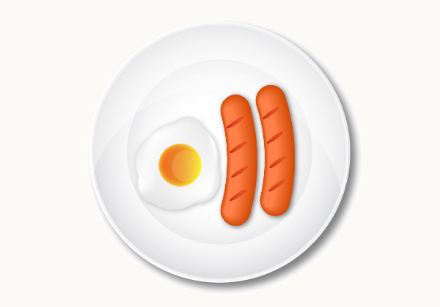

Шаг 8
Мы закончили с сосисками на гриле. Теперь пришло время украсить нашу тарелку овощами. В палитре символов перейдите в «Открыть библиотеку символов» > «Цветы» > «Мак». Мы выбираем символ мака и переходим в «Объект» > «Расширить внешний вид», затем «Разгруппировать (Shift + Ctrl + G)», сохраняем форму листа и удаляем форму цветка. Этот лист представляет собой овощ на тарелке.
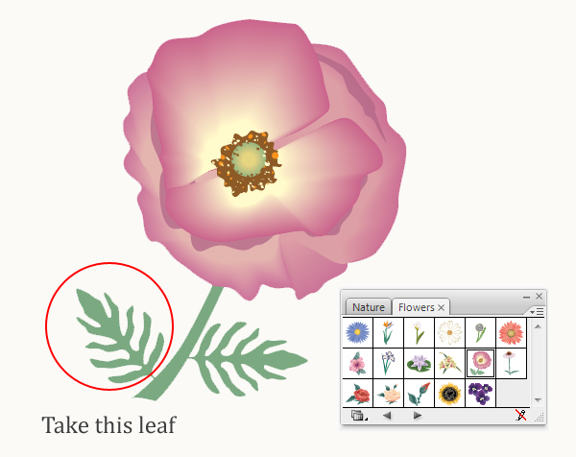
В палитре символов перейдите к открытой библиотеке образцов > Градиент> Листва. Теперь мы заливаем форму листа градиентом Листва 3.
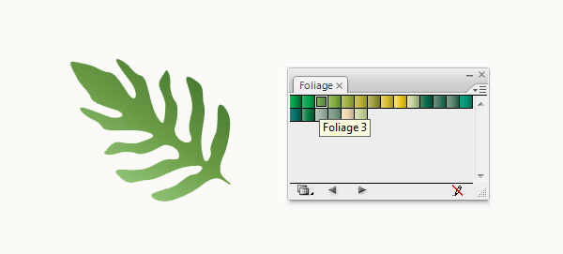
Дублируйте (Ctrl / Cmd + C, Ctrl / Cmd + F) форму листа и примените к копии режим наложения «Наложение», как показано на изображении ниже.
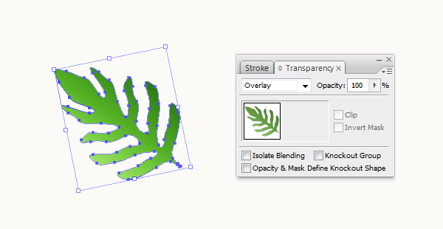
Группируем ( Ctrl + G ) лист и переходим в Эффект> Стилизация > Отбрасывание тени . Все, что нам теперь нужно сделать, - это создать тень, отбрасываемую овощем на тарелку.
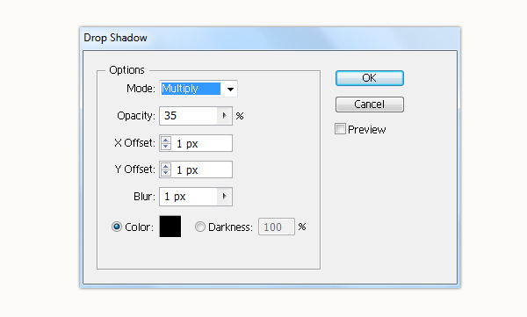
Дублируйте (Ctrl / Cmd + C, Ctrl / Cmd + V) лист, уменьшите его масштаб и расположите так, как показано на изображении ниже. Теперь мы закончили с овощами на тарелке.
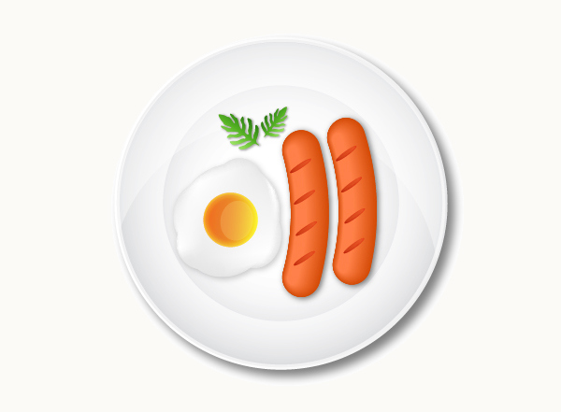

Шаг 9
Теперь давайте возьмём инструмент «Перо» (P), чтобы создать форму нашей вилки (в качестве примера можно использовать изображение вилки).
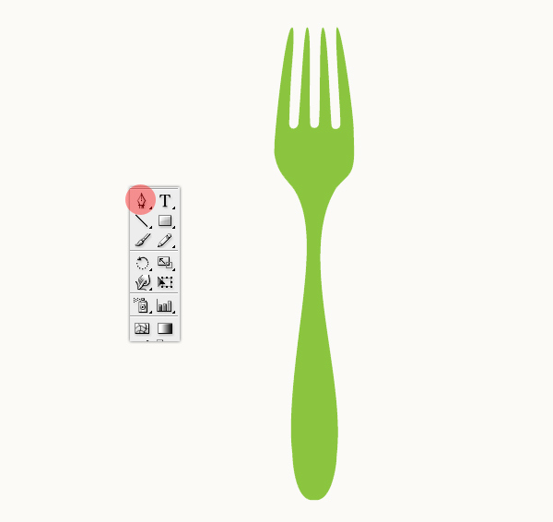
Если фигура по-прежнему выбрана, перейдите в Объект > Контур > Контур смещения и установите значения, как показано ниже.
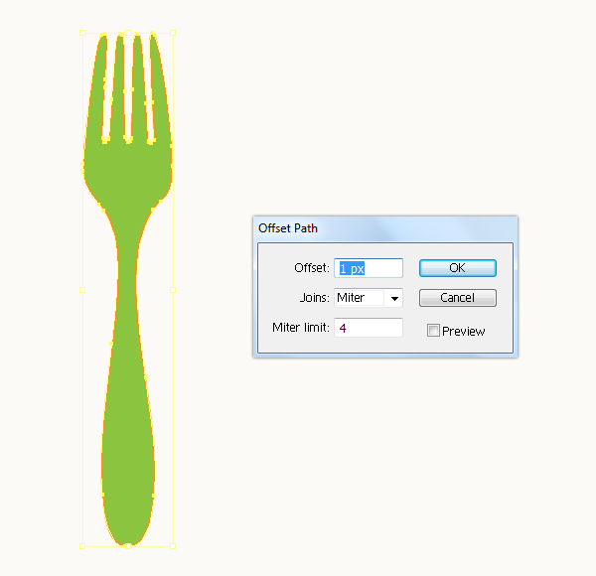
Теперь мы добавляем градиент для нашего пути смещения развилки.
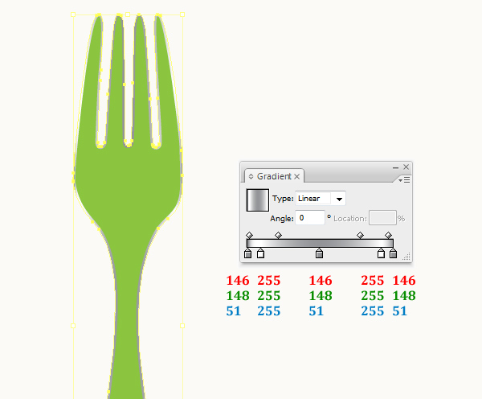
Давайте начнем раскрашивать основную форму вилки. Для этого мы будем использовать готовые градиенты Illustrator. Сначала в палитре Образцов перейдите к Открытой библиотеке образцов > Градиенты > Металлы. Примените серебристый градиент к показанным фигурам и измените угол наклона на 90.
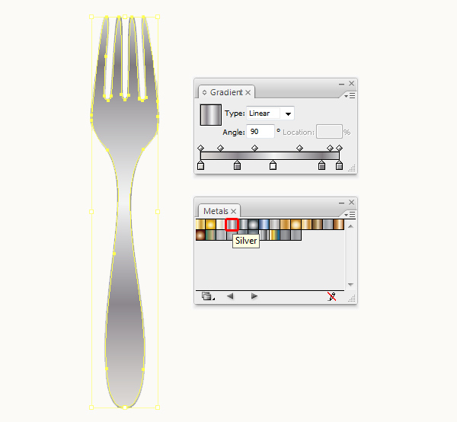
Дублируйте (Ctrl / Cmd + C, Ctrl / Cmd + V) основную форму вилки. Примените градиент Chrome к показанным формам и измените угол на 90°. Примените к копии режим наложения «Наложение».
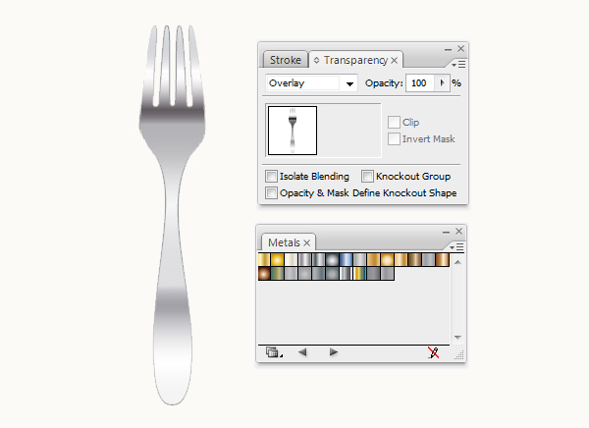
Дублируйте (Ctrl / Cmd + C, Ctrl / Cmd + V) основную форму вилки ещё раз. Примените градиент к показанным формам и измените угол на 90°. Примените к копии режим наложения «Наложение».
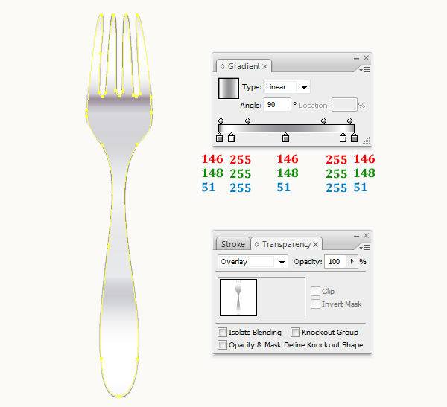
Мы группируем (Ctrl + G ) элементы вместе и переходим в Эффект> Стилизация > Отбрасывание тени, устанавливаем значения, как показано ниже.
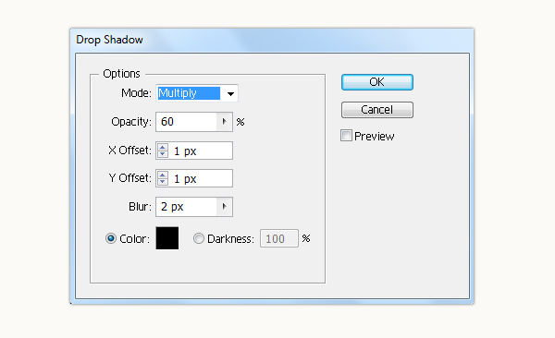
В конце концов, вы должны получить такой результат.
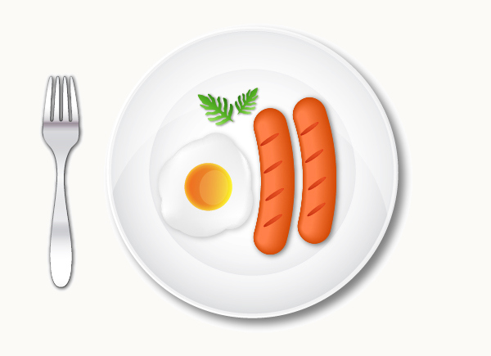

Шаг 10
Теперь давайте возьмём инструмент «Перо» (P), чтобы создать формы для нашего ножа.
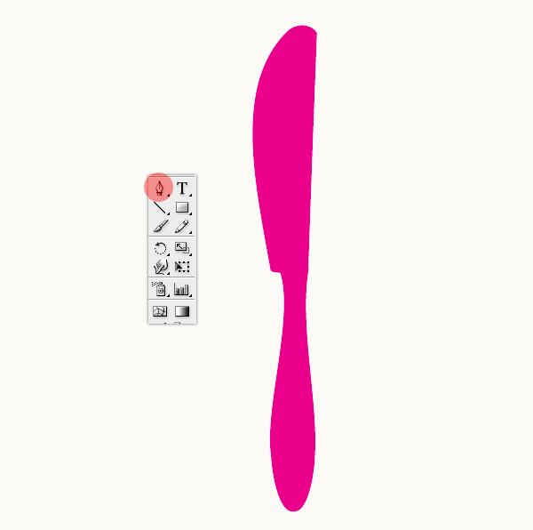
Повторите шаг 9, и мы получим тот же результат для нашего ножа.
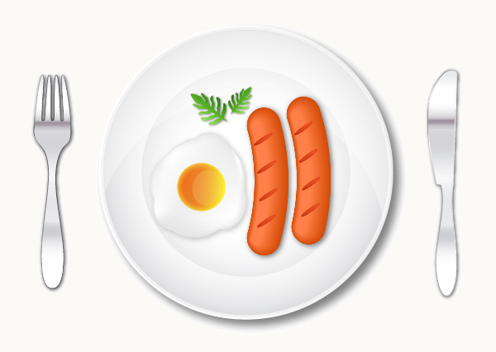

Шаг 11
Пришло время создать скатерть. Теперь с помощью инструмента «Прямоугольник» (M) нарисуем прямоугольник шириной 600 пикселей, высотой 600 пикселей и заполним его цветом # 5A4A42.
Далее мы продолжаем использовать инструмент «Прямоугольник», чтобы нарисовать 2 жёлтые фигуры и расположить их так, как показано на изображении ниже.
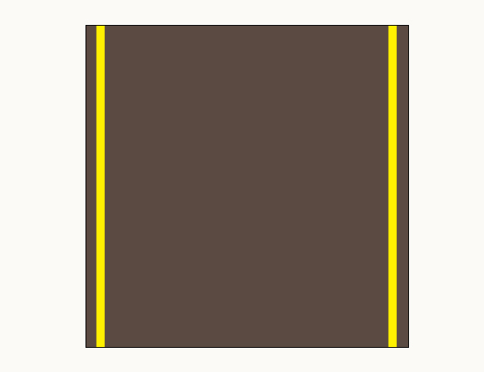
Выберите 2 желтые фигуры и перейдите в Object > Blend > Make и установите их значения, как показано ниже. Обязательно разверните их, перейдите в Обтекание > Развернуть внешний вид.
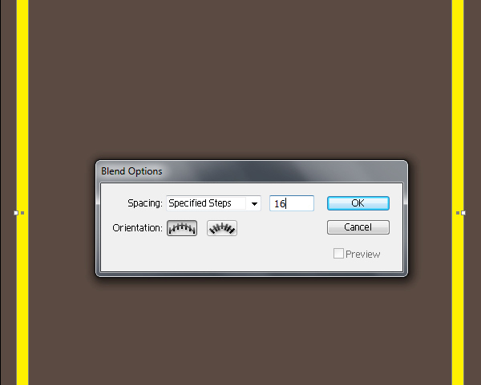
Залейте полосы цветом #FFF1E4. Примените к полосам режим наложения «Наложение» и уменьшите непрозрачность = 70%.
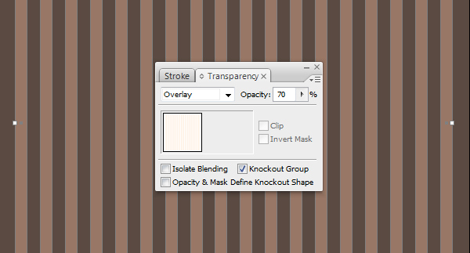
Продублируйте (Ctrl / Cmd + C, Ctrl / Cmd + V) полосы и перейдите к Объекту> Преобразовать > Повернуть, установите Angel = 90. Затем уменьшите непрозрачность = 50% для копии. Вы должны получить результат, как показано на рисунке ниже.
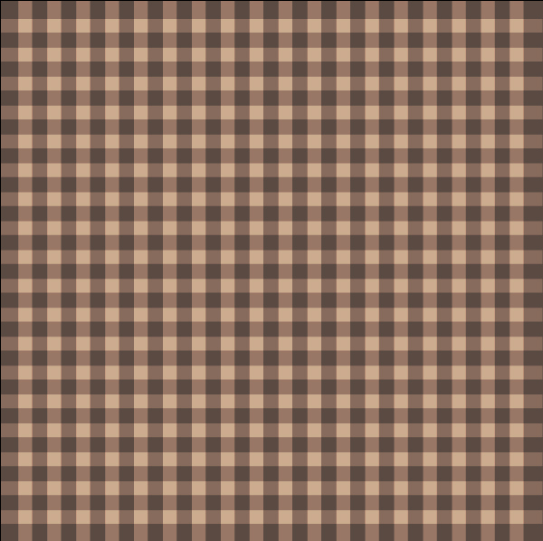

И мы закончили!


